HACKATÓN PAE SANTA CRUZ
El futuro cuenta con vos www.hackatonpae.com

Entregable 2

¡Buen día, equipo!

¡Ojalá hayan arrancado el día con todas las pilas! Tenemos por delante una jornada bien activa. Ayer hicieron el ejercicio de indagar sobre las problemáticas que les interesan y definieron sobre cuál van a trabajar puntualmente. Ahora llegó el momento de pensar soluciones​, es decir, ​una propuesta de valor que haga frente a ​esa problemática que seleccionaron ayer.

Desafío 1: lluvia de ideas

Vamos a empezar por un ejercicio llamado “lluvia de ideas” o ​“brainstorming​”. Su objetivo es generar la ​mayor cantidad de ideas como posibles soluciones para la problemática que seleccionaron. Vamos a acompañarlos a realizar una lluvia de ideas de manera online 🚀.

Con la problemática siempre presente, hagan el intento de pensar fuera de la caja e idear muchas y variadas soluciones posibles. Lo importante en este ejercicio es que ​se lleven al límite de su imaginación, y que de esta forma podamos ​generar opciones para más adelante ​elegir opciones.​ Para esto, los invitamos a llevar a cabo los siguiente pasos:

- Tengan siempre ​presente el problema​ para el que quieren generar una solución.
- Utilicen una plataforma compartida en la que puedan volcar sus ideas​. Les recomendamos usar ​Miró,​ ​Mural​, ​Note App​ o simplemente ​Google Drive​.
- Este paso es de trabajo individual​. Durante cinco minutos, cada miembro del equipo debe volcar la mayor cantidad de ideas en la plataforma compartida. Consejo: escriban solo una idea por cada “post-it” virtual, de forma breve y concisa. ¡No importa si parecen tontas o imposibles de realizar! Todas deben ser bienvenidas. Lo principal para generar un brainstorming efectivo es ​no juzgarse y ​no decir “no” a las propias ideas. ​Lo que aparece por mi cabeza, queda volcado en un “post-it” virtual.
- Terminado el tiempo destinado a la generación de ideas, ​léanlas todos juntos y expliquen las que no estén del todo claras.
- Agrupen​ las ideas que parecen similares o que tienen factores en común.

Consejo: la siguiente tabla puede servirles para tener ideas disruptivas e innovadoras.

Técnica | Forma tradicional | Forma disruptiva
Inversión  Voltear la situación normal | Los taxistas llevan a los pasajeros | ¿Qué tal si los pasajeros se convierten en taxistas? Ejemplo: Uber
Integración  Integra una propuesta con otra propuesta | Quiero comprar zapatos, voy a la zapatería.  Quiero comprar ropa, voy a una tienda. | *Qué pasaría si pudiera comprar todo en el mismo lugar? ​Ejemplo: shopping.
Exageración  Presionar algo hasta su expresión más extrema | Se puede aprender idiomas en escuelas y academias en horarios determinados, pagando una tarifa. | ¿Qué pasaría si pudiera aprender idiomas en cualquier horario y lugar, gratis? ​Ejemplo: Duolingo.
Adición  Agregar algún elemento nuevo | Con Mercado Pago yo puedo pagar los productos  que compro en Mercado  Libre. | ¿Qué pasaría si además pudiera pagar productos en locales físicos, invertir plata o pedir préstamos? ​Ejemplo:  Mercado Pago Actual.
Sustracción Quitar algo | Con Ares tengo que bajar cada canción que quiero escuchar. | ¿Qué pasaría si pudiera escuchar las canciones sin descargar ninguna? Ejemplo: Spotify.
Diferenciación  Segmentar la propuesta. | Todos los cursos tienen un docente a cargo de los alumnos. | ¿Qué pasaría si cada alumno tiene un docente particular?

Desafío 2: elección de la idea

Hecha la lluvia de ideas, deben elegir cuál es la propuesta que ​quieren desarrollar​:
- De las ideas que surgieron en el ejercicio anterior, ​voten las tres que les parezcan más atractivas. Hasta pueden generar nuevas ideas o propuestas que sean la suma o conjunción de más de una que hayan puesto.
- Ahora, vamos a evaluar las tres propuestas seleccionadas utilizando los siguientes criterios:
  - 3 puntos​ si la respuesta a la pregunta es ​sí
  - 2 puntos​ si la respuesta a la pregunta es ​creo que sí
  - 1 punto ​si la respuesta a la pregunta es​ no

PREGUNTA | Idea 1: | Idea 2: | Idea 3:
¿Esta idea ​resuelve ​la problemática elegida?
¿Esta idea ​aprovecha los talentos​ y recursos del equipo?
¿Esta idea es ​realizable ​en el corto o mediano plazo?
¿Me gusta o ​quiero trabajar​ para materializar esta idea?
TOTAL:

- Sumen el puntaje de todos los integrantes del equipo para reconocer ​cuál es la idea ganadora ​y sobre la que van a trabajar.

Desafío 3: modelo de negocios

Ya tienen la idea de solución para la problemática elegida, es decir, una ​propuesta de valor​.
El siguiente paso es seguir profundizando para convertirla en un negocio sostenible.

¿Qué es un modelo de negocio?

Un modelo de negocio describe las bases sobre las que una empresa crea, proporciona y capta valor. El “Lienzo de Modelo de Negocios” es un ​esquema que sirve para organizar y visualizar ​todos los componentes que hacen a un negocio.

Cuentan con un modelo reducido del “Lienzo de Modelo de Negocios” en editable adjunto a esta guía de trabajo que pueden utilizar para completar este entregable.

Ese archivo es el que tienen que ​cargar a ​www.hackatonpae.com ​, seleccionando el botón ​CARGAR ENTREGABLE. ​Verán en el formulario el campo ​“Modelo de negocios”. Les dejamos además este tutorial​ ​ ​por si tienen dudas sobre el entregable.

Recuerden cargarlo en formato PDF y que pese menos de 10 MB.

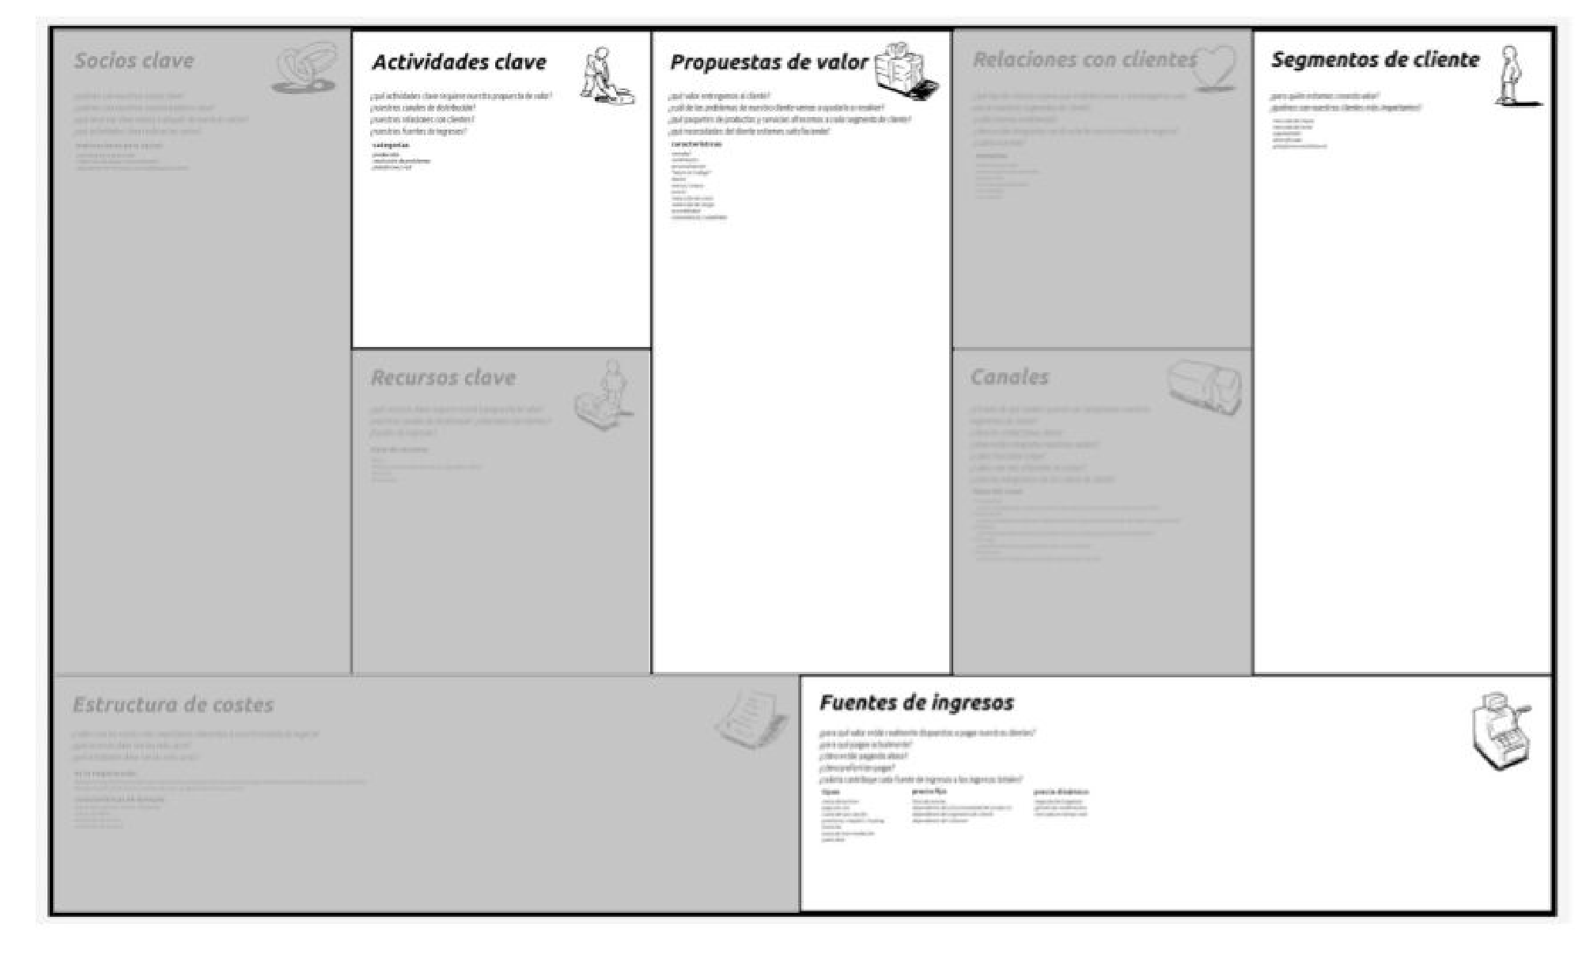
SOCIOS CLAVE: los socios claves son los que aportan para inversión inicial de los elementos (herramientas) que se necesitan para desarrollar el proyecto.
ACTIVIDADES CLAVES: es darse a conocer entre los vecinos de que realizan el control del coronavirus y se están preparando para realiza el servicio de auxiliar enfermería a sus vecinas en un área determinada
PROPUESTA DE VALOR: buscar la adhesión del vecino al micro emprendedor con una cuota mensual del valor de la colocación de un inyectable y en cambio se le retribuirá con el servicio de medición de glucemia, toma de presión arterial, colocación de inyectable, curación de heridas cortantes, RCP, y asesoramiento en cuanto a temas de salud, más atención y asesoramiento en las pandemias
RELACIONES CON LOS CLIENTES: la relación se dará cara a cara para explicarle el servicio que brindaran las 24 horas todo el mes
SEGMENTO DE CLIENTE: los clientes cubrirán el servicio de enfermería debido a la deficiencia en la atención en los centros de atención primaria y al horario comercial en que atienden y si es que tienen las especialidades
CANALES: los canales son directos es una relación diaria permanente y cara a cara
RECURSOS CLAVES: saldrán de la cuota de la adhesión del vecino con el enfermero que sectorizando cuatro manzanas para la atención de un enfermero aportarían al micro emprendedor la cantidad de $ 52.000 por emprendedor

En esta versión reducida, los campos que deberán completar son:

- Problema: ​Un problema es una situación vigente con características específicas que afectan de manera negativa a un grupo de personas, a una comunidad y/o al ambiente y que se puede evitar.
- Propuesta de valor: Conjunto​ de productos y servicios que crean valor para un segmento de mercado específico. La propuesta de valor es el factor que hace que un cliente se decante por una u otra empresa/emprendimiento; su finalidad es solucionar un problema o satisfacer una necesidad del cliente. En este sentido, la propuesta de valor constituye una serie de ventajas que una empresa ofrece a sus clientes. Algunas propuestas de valor pueden ser innovadoras y presentar una oferta nueva o rompedora, mientras que otras pueden ser parecidas a ofertas ya existentes e incluir alguna característica o atributo adicional.
- Segmentos de mercado: Los​ diferentes grupos de personas o entidades a los que se dirige una empresa. Es importante diferenciar, entonces, entre ​clientes y ​usuarios​. El cliente es​ la persona o entidad que paga por un producto o servicio, en cambio, el usuario es la persona que utiliza un producto o servicio, es decir, el destinatario final.
A veces, el cliente no es necesariamente el usuario, por eso es importante identificar y conocer a estos dos segmentos.
- Fuentes de ingreso: ​El flujo de caja que genera una empresa en los diferentes segmentos de mercado (para calcular los beneficios, es necesario restar los gastos a los ingresos). Algunas formas de generar ingresos pueden ser: venta de activos, suscripción, préstamo y/o alquiler, comisión, publicidad, entre otras.
- Actividades clave: ​Acciones más importantes que debe emprender una empresa para que su modelo de negocio funcione.

El “Lienzo de Modelo de Negocios” originalmente cuenta con más campos a completar que no vamos a solicitarles en esta primera instancia.

Chequeo rápido:

 | Objetivo | Tareas | ¿Pudieron resolverlo?
Desafío 1 | Generar la mayor cantidad de ideas de solución posible | Llevar a cabo la lluvia de ideas | Sí/No todavía
Desafío 2 | Reconocer la idea preferida por la mayoría | Votar las mejores ideas | Sí/No todavía
Desafío 3 | Desarrollar el modelo de negocio de la solución | Completar el Lienzo de Modelo de Negocios | Sí/No todavía
ENTREGABLE | ¡Cargar el entregable del día de hoy: Lienzo de Modelo de Negocios!

¡Importante!
Una vez realizados los 3 puntos de esta guía, carguen el entregable Lienzo de Modelo de Negocios en ​www.hackatonpae.com​ seleccionando el botón ​CARGAR ENTREGABLE.

Recuerden cargarlo en formato PDF y que pese menos de 10 MB.

Les dejamos además ​este tutorial por si tienen dudas de cómo usarla. Recuerden que deben crear un usuario para iniciar sesión en la plataforma. Le

¡Recuerden que deben entregar el Lienzo de Modelo de Negocios antes de las 23:59 hs del sábado 5/9!

Éxitos en este gran paso.

Próximos pasos

● | ¡Recuerden que hoy contamos con el acompañamiento de MENTORES desde las 15 hasta las 18hs!
● | Deben sacar sus turnos ANTES de las 13 hs del día de hoy. En este ​enlace encontrarán un tutorial de como hacerlo.
● | En ​www.hackatonpae.com encontrarán un botón para tomar un TURNO con su mentor/a
● | En el CATÁLOGO DE MENTORES disponible en el sitio pueden acceder a más información sobre ellos/as.

